SOFTWARE REQUIREMENTS SPECIFICATION
Project Name: Laptop Store System (Hệ thống kinh doanh Laptop trực tuyến)
Quy mô: Nhóm 3 người

I. GIỚI THIỆU

1. Mục đích
Dự án Laptop Store System nhằm xây dựng một website thương mại điện tử chuyên biệt để kinh doanh máy tính xách tay. Hệ thống giúp chủ cửa hàng (Admin) dễ dàng quản lý thông tin cấu hình sản phẩm, kiểm soát lượng tồn kho nội bộ và xử lý đơn hàng. Đồng thời, cung cấp cho khách hàng (Customer) công cụ tìm kiếm, lọc cấu hình trực quan và trải nghiệm đặt mua hàng trực tuyến an toàn.

2. Phạm vi dự án
Phạm vi của dự án bao gồm:
- Quản lý danh mục & sản phẩm: Phân loại Laptop theo Hãng (Brand), Loại (Category) và cấu hình chi tiết (CPU, RAM, Ổ cứng, VGA...).
- Quản lý thông tin bán hàng: Lưu trữ thông tin giá nhập (để tính lợi nhuận), giá bán và số lượng tồn kho trực tiếp trên từng sản phẩm.
- Hai vai trò người dùng chính:
  - Admin: Quản trị toàn bộ danh mục, sản phẩm, quản lý kho hàng và xử lý duyệt/hủy đơn.
  - Customer: Tìm kiếm sản phẩm, quản lý giỏ hàng, đặt hàng và đánh giá sản phẩm sau khi mua.
- Tính năng tương tác: Khách hàng có thể để lại đánh giá (Review/Rating) cho các sản phẩm đã mua thành công.

II. TỔNG QUAN

1. Tổng quan về sản phẩm
Hệ thống được thiết kế theo kiến trúc Client-Server hoạt động độc lập, trong đó hai tầng giao tiếp với nhau thông qua chuẩn RESTful API:
- Client (Front-end): Được phát triển dựa trên ngôn ngữ JavaScript (kết hợp HTML5/CSS3 hoặc các UI Framework/Thư viện JS). Tầng này chịu trách nhiệm hiển thị giao diện Web tương thích (Responsive) trên cả Mobile/Desktop cho khách mua hàng, đồng thời cung cấp giao diện Dashboard trực quan cho Admin quản trị.
- Server (Back-end): Được xây dựng bằng framework Spring (Java). Tầng này đóng vai trò trung tâm xử lý toàn bộ logic nghiệp vụ cốt lõi như: thuật toán tìm kiếm/lọc cấu hình Laptop, bảo mật phân quyền (Authentication/Authorization), và quản lý giao dịch đặt hàng (Transaction) an toàn.
- Database (Cơ sở dữ liệu): Sử dụng Hệ quản trị CSDL SQL Server. Backend (Spring) sẽ kết nối và tương tác với Database thông qua thư viện ORM.

2. Lớp người dùng và các đặc trưng
- Admin: Tài khoản được cấp sẵn. Có toàn quyền thêm/sửa/xóa dữ liệu, nhập kho (bằng cách cập nhật số lượng sản phẩm), và quản lý trạng thái đơn hàng của khách.
- Customer: Có thể tự đăng ký tài khoản. Sử dụng hệ thống để xem chi tiết thông số kỹ thuật, theo dõi lịch sử mua hàng cá nhân và gửi đánh giá.

3. Use case diagram
Các nhóm use case chính:
- Authentication: Đăng nhập, Đăng ký.
- Shopping (Customer): Tìm kiếm/Lọc sản phẩm, Xem chi tiết, Quản lý Giỏ hàng, Thanh toán (Checkout), Viết Đánh giá.
- Management (Admin): Quản lý Hãng/Danh mục, Quản lý Sản phẩm (kèm tồn kho), Quản lý Đơn hàng.
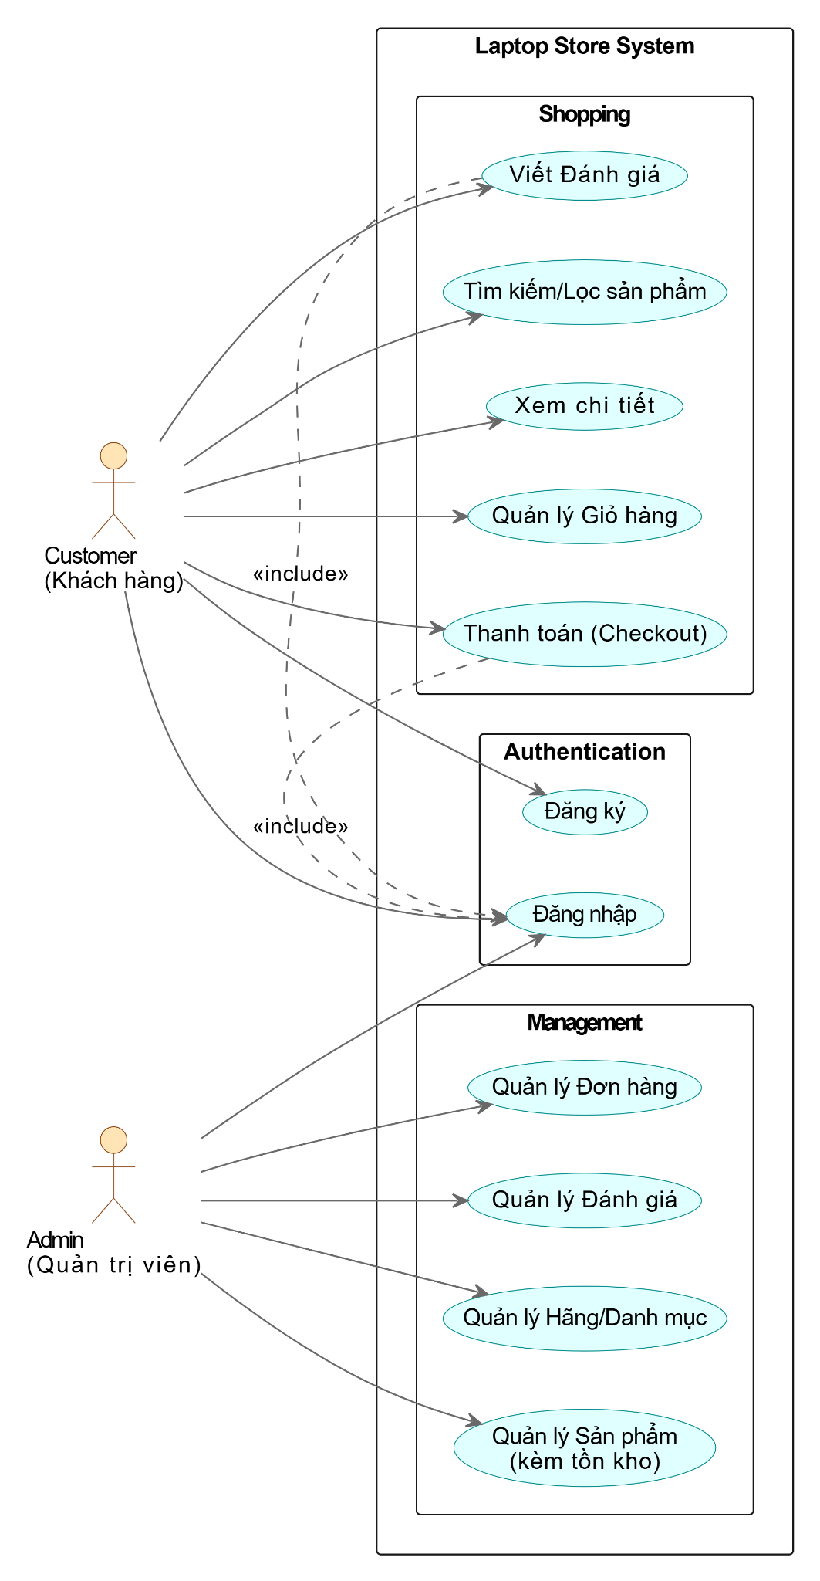

III. CÁC TÍNH NĂNG HỆ THỐNG

1. Đăng nhập (Login)
Mô tả: Cho phép người dùng xác thực danh tính để truy cập hệ thống. Hệ thống sử dụng cơ chế bảo mật JWT (JSON Web Token) phân quyền rõ ràng giữa Admin và Customer.
Mục | Nội dung
Use case name | Login (Đăng nhập)
Actor | Customer, Admin
Pre-condition | Người dùng đã có tài khoản hợp lệ.
Post-condition | Cấp phiên đăng nhập (Token) và phân quyền truy cập.
Basic path | 1. Người dùng nhập Email và Mật khẩu.  2. Front-end gửi request tới Back-end (Spring).  3. Back-end đối chiếu thông tin trong Database..  4. Xác thực thành công, Back-end khởi tạo chuỗi JWT Token trả về.  5. Front-end lưu Token (vào LocalStorage/Cookies) và chuyển hướng giao diện theo Role (Admin Dashboard hoặc Trang chủ Customer).
Alternative path | Sai thông tin: Back-end trả mã lỗi 401 Unauthorized -> Front-end hiển thị: "Email hoặc mật khẩu không chính xác".

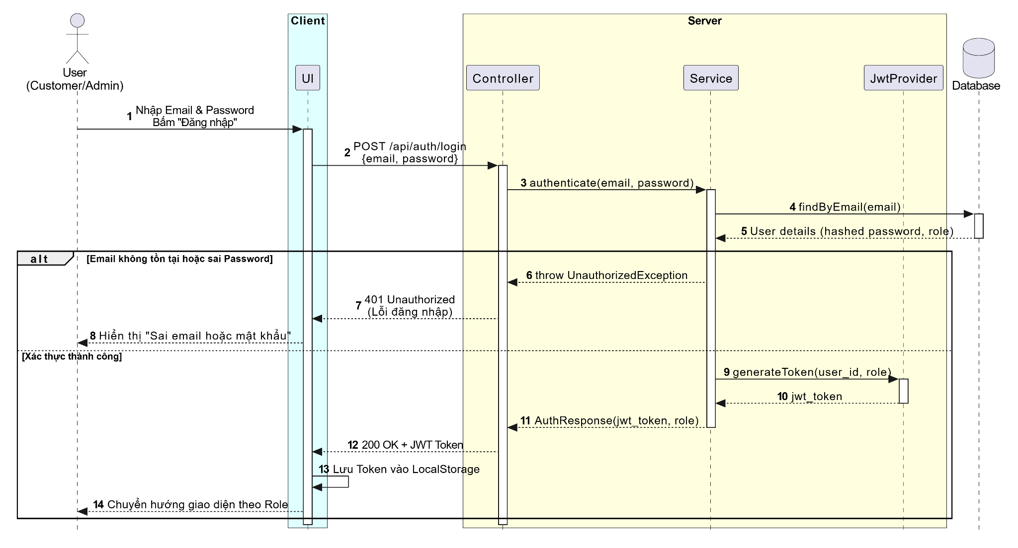

2. Đăng ký tài khoản (Sign Up)
Mô tả: Khách vãng lai tạo tài khoản để đặt hàng và theo dõi lịch sử mua sắm.
Mục | Nội dung
Use case name | Sign Up (Đăng ký)
Actor | Guest (Khách vãng lai)
Post-condition | Tạo mới một bản ghi User với quyền Customer.
Basic path | 1. Guest nhập Họ tên, Email, SĐT, Mật khẩu.  2. Front-end validate định dạng dữ liệu và gửi request.  3. Back-end kiểm tra sự tồn tại của Email trong bảng Users.  4. Hợp lệ: Backend mã hóa (Hash) mật khẩu bằng thư viện bảo mật và lưu xuống CSDL.  5. Hiển thị thông báo thành công và chuyển về trang Đăng nhập.
Alternative path | Email trùng lặp: Backend phát hiện Email đã tồn tại -> Trả lỗi 400 Bad Request -> Hiển thị thông báo: "Email này đã được sử dụng".

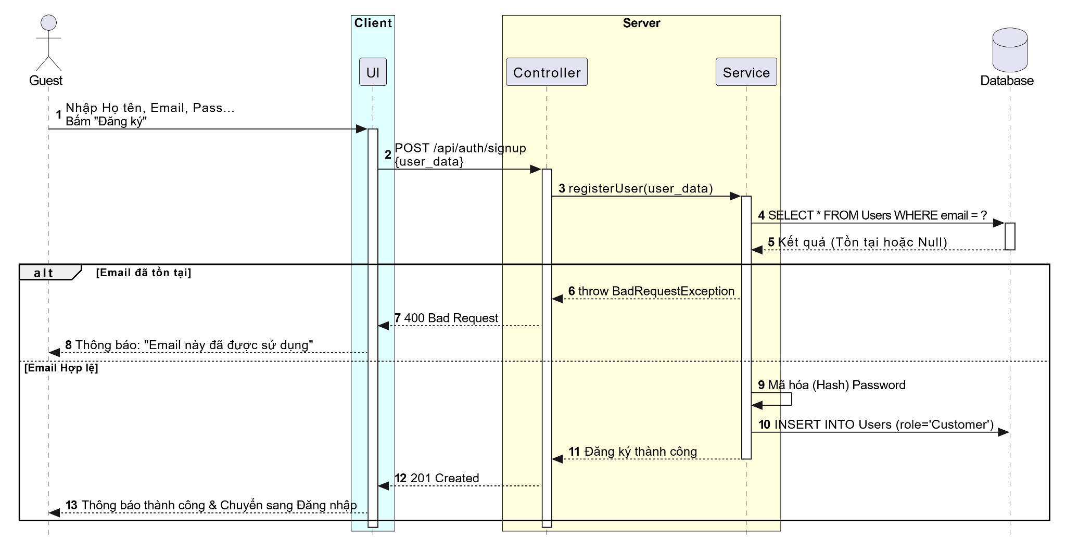

3. Khôi phục mật khẩu (Forgot Password)
Mô tả: Hỗ trợ khách hàng lấy lại quyền truy cập thông qua mã xác thực (OTP) gửi qua Email.
Mục | Nội dung
Use case name | Forgot Password
Actor | Customer
Basic path | 1. Khách hàng nhập Email đã đăng ký và bấm "Gửi mã".  2. Back-end sinh mã OTP (hiệu lực 5 phút) và dùng SMTP gửi đến Email khách hàng.  3. Khách hàng nhập OTP lên Front-end.  4. Xác thực đúng mã, khách hàng nhập Mật khẩu mới.  5. Backend mã hóa mật khẩu mới, cập nhật vào DB và thông báo thành công.
Alternative path | Sai Email / OTP hết hạn: Thông báo lỗi tương ứng và yêu cầu thao tác lại.

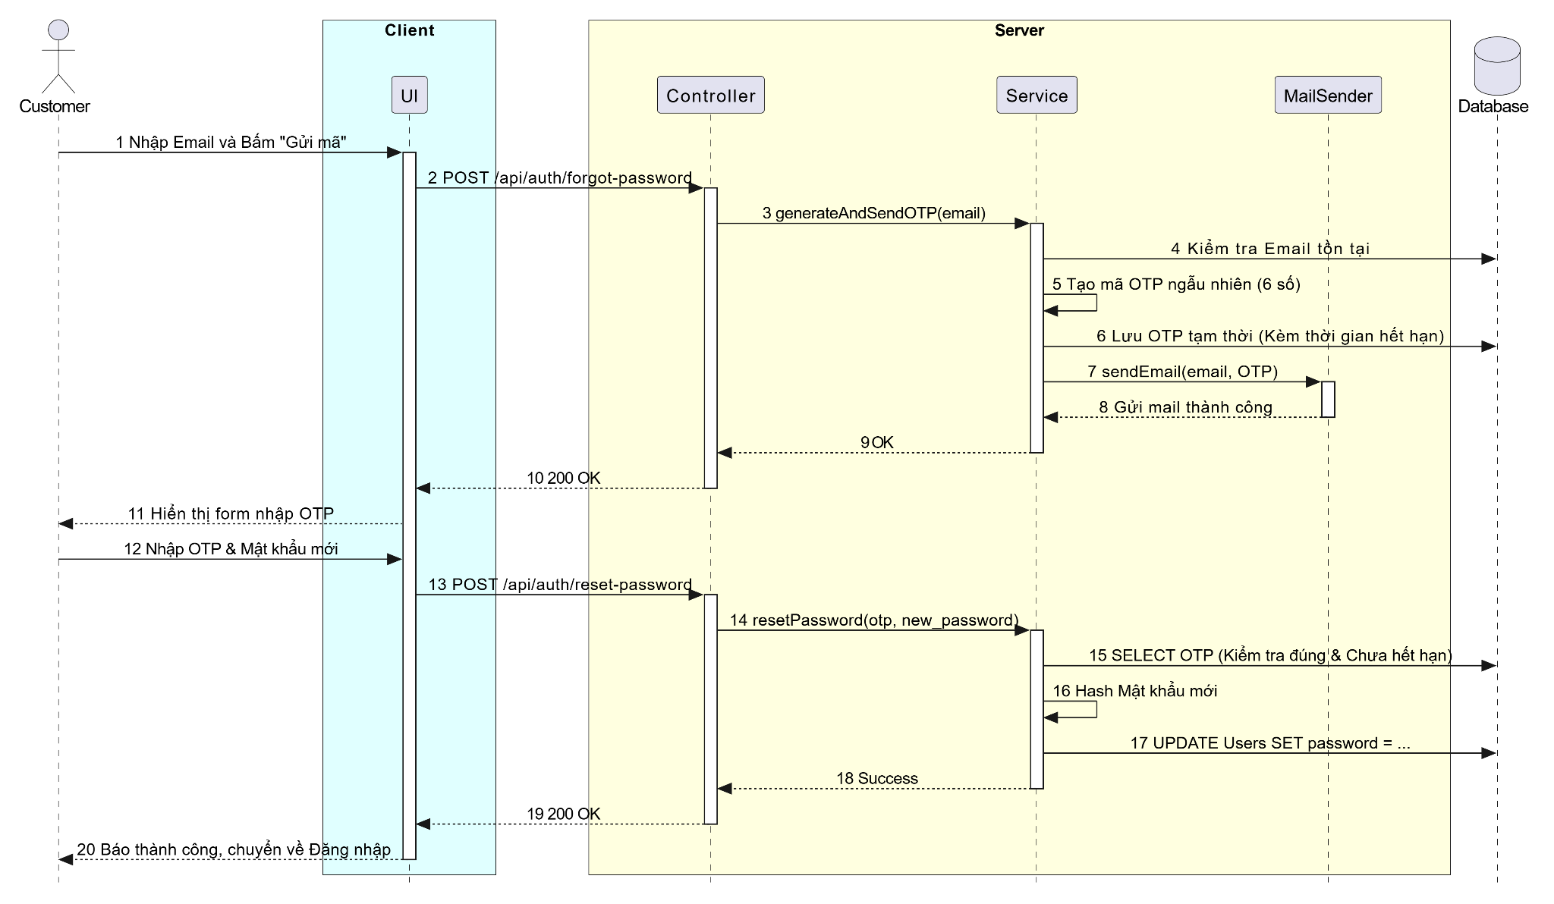

4. Tìm kiếm và Lọc sản phẩm (Search & Filter)
Mô tả: Tính năng cho phép khách hàng tìm kiếm theo từ khóa và áp dụng đồng thời nhiều bộ lọc (Multi-criteria) để thu hẹp danh sách sản phẩm.
Đặc tả Use Case chi tiết:
Mục | Nội dung
Use case name | Search & Filter Products (Tìm kiếm và Lọc đa điều kiện)
Actor | Customer, Guest
Pre-condition | Hệ thống có dữ liệu sản phẩm.
Basic path | 1. Người dùng nhập từ khóa tìm kiếm hoặc tick chọn một hoặc nhiều bộ lọc cùng lúc (Hãng, dung lượng RAM, loại CPU, khoảng giá).  2. Client tự động đóng gói các tiêu chí này thành một chuỗi query string gửi lên Server.  3. Server phân tích các tham số nhận được, xây dựng câu truy vấn động (Dynamic Query) bằng cách kết hợp các điều kiện qua toán tử AND.  4. Server thực hiện truy vấn trong cơ sở dữ liệu và áp dụng phân trang (Pagination).  5. Server trả về kết quả; Client hiển thị danh sách sản phẩm theo dạng lưới (Grid View).
Alternative path | Không tìm thấy kết quả: Nếu không có sản phẩm nào thỏa mãn đồng thời tất cả các điều kiện đã chọn -> Server trả về danh sách rỗng -> Client hiển thị thông báo "Không tìm thấy sản phẩm phù hợp" và gợi ý người dùng xóa bớt các bộ lọc hiện tại.

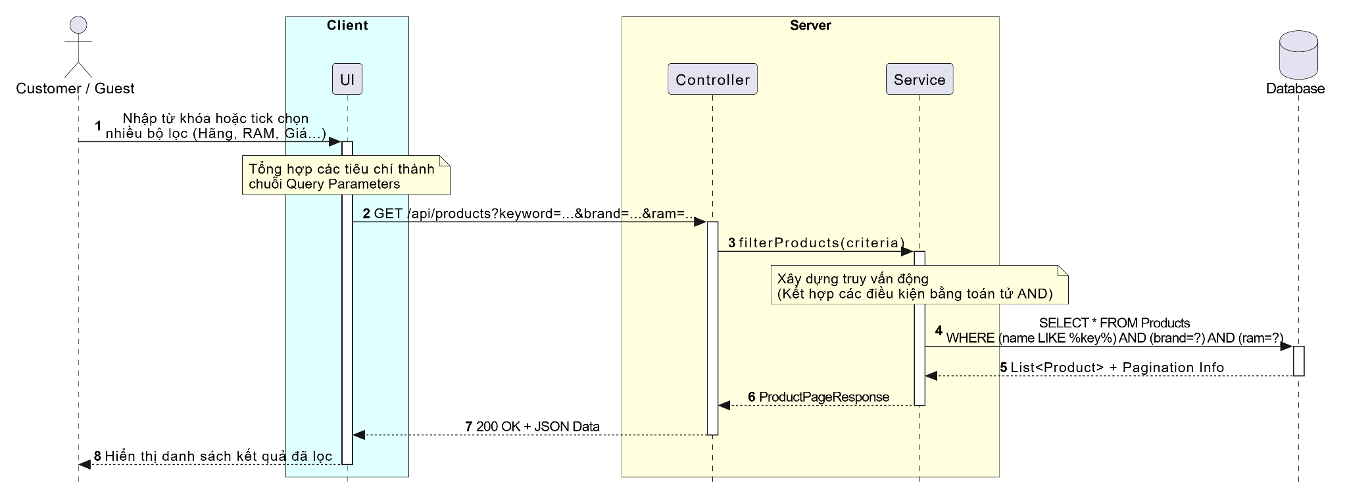

5. Quản lý Giỏ hàng (Manage Cart)
Mô tả: Cho phép khách hàng thêm, sửa số lượng, xóa sản phẩm muốn mua.
Mục | Nội dung
Use case name | Manage Cart
Actor | Customer, Guest
Basic path | 1. Tại trang chi tiết, khách hàng bấm "Thêm vào giỏ".  2. Front-end kiểm tra tạm thời và lưu giỏ hàng vào LocalStorage (đảm bảo trải nghiệm nhanh, mượt).  3. Cập nhật icon giỏ hàng và tổng tiền tạm tính.  4. Khách hàng có thể vào trang Giỏ hàng để tăng/giảm số lượng hoặc xóa máy.
Alternative path | Vượt quá tồn kho: Nếu khách tăng số lượng lớn hơn mức tồn kho tối đa của sản phẩm -> Báo lỗi "Chỉ còn [X] sản phẩm trong kho".

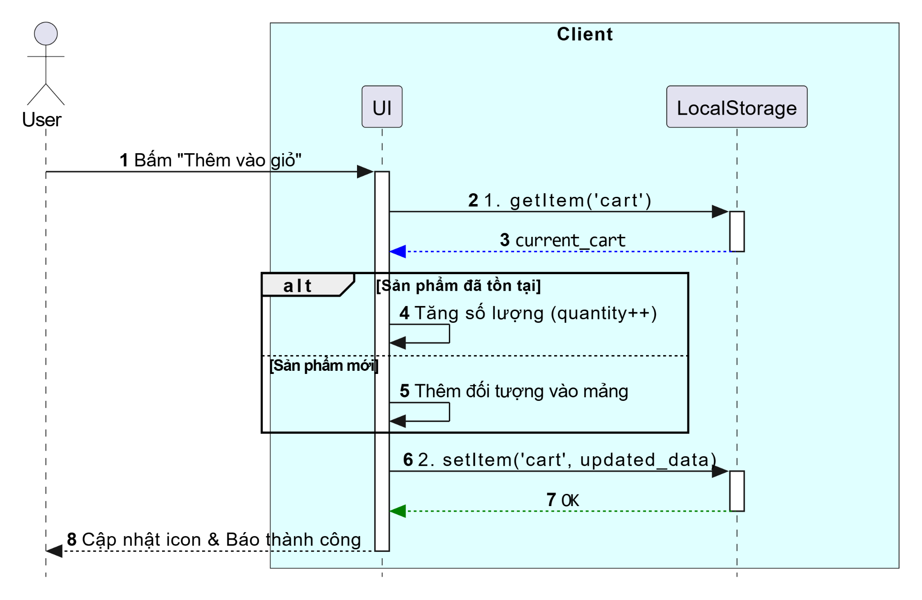

6. Đặt hàng và Thanh toán (Checkout)
Mô tả: Xử lý giao dịch mua hàng, kiểm tra tồn kho nghiêm ngặt để chống âm kho.
Mục | Nội dung
Use case name | Checkout
Actor | Customer
Pre-condition | Đã đăng nhập và Giỏ hàng có sản phẩm.
Post-condition | Đơn hàng được tạo, Tồn kho (stock) bị trừ tương ứng.
Basic path | 1. Khách hàng kiểm tra giỏ hàng, điền Địa chỉ và SĐT giao hàng.  2. Bấm "Xác nhận đặt hàng" (Thanh toán COD).  3. Back-end mở một Database Transaction.  4. Quét từng sản phẩm: Kiểm tra stock_quantity trong bảng Products.  5. Đủ hàng: Lưu dữ liệu vào bảng Orders và OrderDetails.  6. Cập nhật trừ tồn kho tương ứng.  7. Commit Transaction, xóa giỏ hàng và thông báo đặt thành công.
Alternative path | Hết hàng đột xuất: Trạng thái Race Condition (có người mua trước đó vài giây) -> Back-end Rollback Transaction -> Báo lỗi "Laptop [Tên] vừa hết hàng" để khách cập nhật lại giỏ.

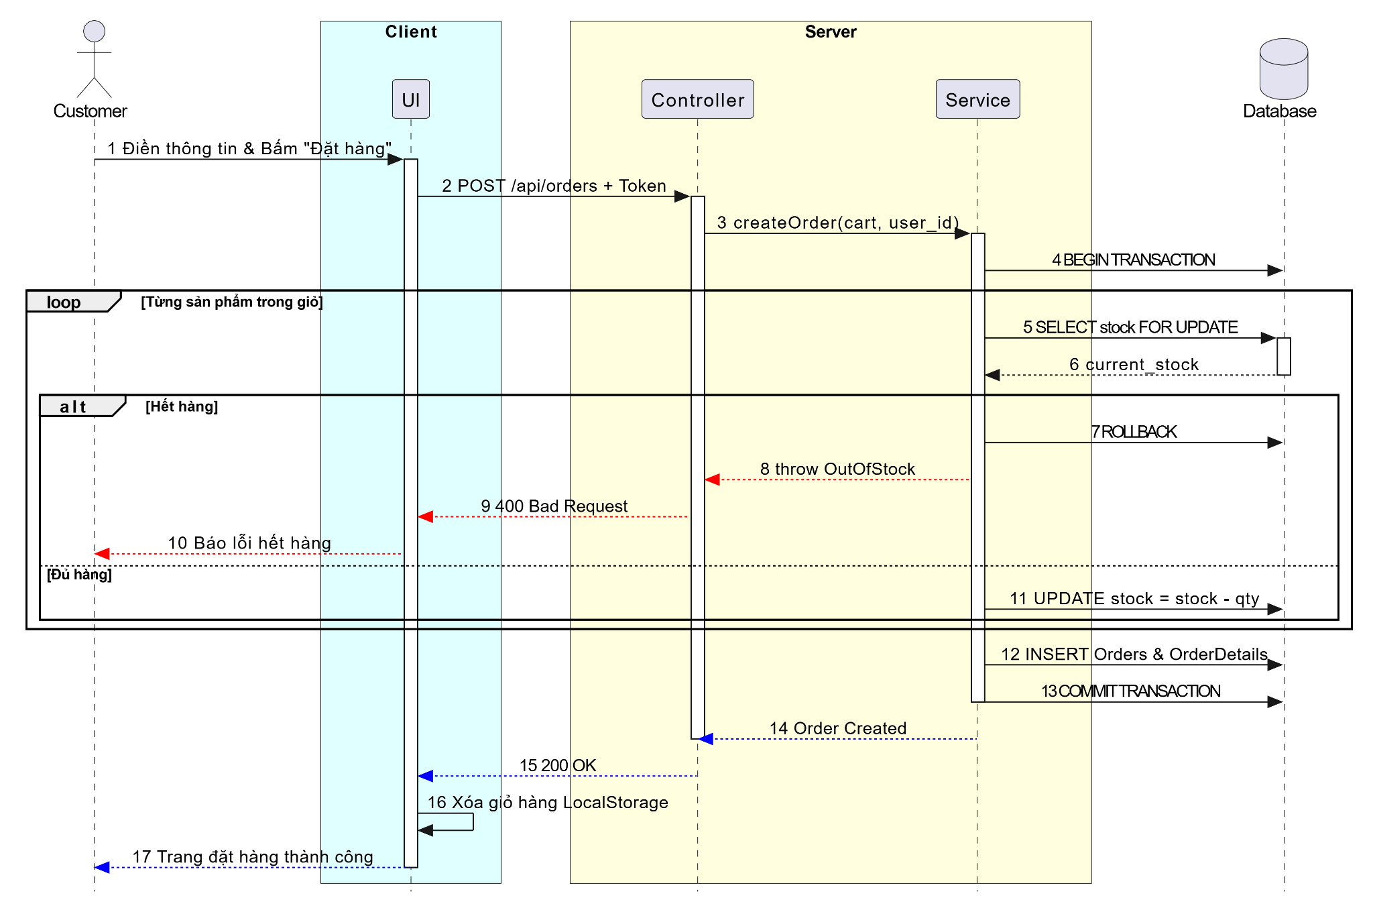

7. Đánh giá sản phẩm (Review)
Mô tả: Cho phép khách hàng để lại sao và bình luận sau khi mua.
Mục | Nội dung
Use case name | Write Review
Actor | Customer
Pre-condition | Đơn hàng chứa sản phẩm đó phải ở trạng thái "Đã hoàn thành" (Completed).
Basic path | 1. Khách hàng vào lịch sử đơn hàng, chọn "Viết đánh giá".  2. Chọn số sao (1-5) và nhập nội dung.  3. Gửi đánh giá, hệ thống lưu vào bảng Reviews  4. Cập nhật lại điểm đánh giá trung bình của Laptop đó.

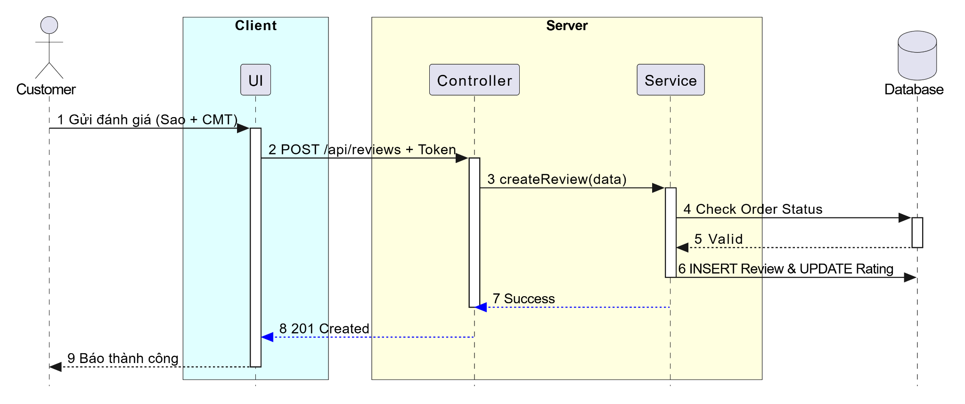

8. Quản lý Hãng và Danh mục (Manage Brands & Categories)
Mô tả: Admin thiết lập cấu trúc phân loại để phục vụ cho việc tạo sản phẩm và bộ lọc tìm kiếm.
Mục | Nội dung
Use case name | Manage Categories & Brands
Actor | Admin
Basic path | 1. Admin truy cập trang quản lý Hãng/Danh mục.  2. Thực hiện các thao tác Thêm/Sửa/Xóa tên hãng hoặc loại máy.  3. Hệ thống kiểm tra tính hợp lệ và cập nhật thay đổi xuống CSDL.
Alternative path | Vi phạm khóa ngoại (Foreign Key): Khi Admin thực hiện xóa một Hãng (Ví dụ: Dell), Back-end thực hiện truy vấn kiểm tra. Nếu bảng Products đang chứa dữ liệu liên kết với mã Hãng này -> Hệ thống chặn thao tác xóa và hiển thị thông báo: "Không thể xóa do đang có sản phẩm thuộc hãng này".

- sequence diagram delete
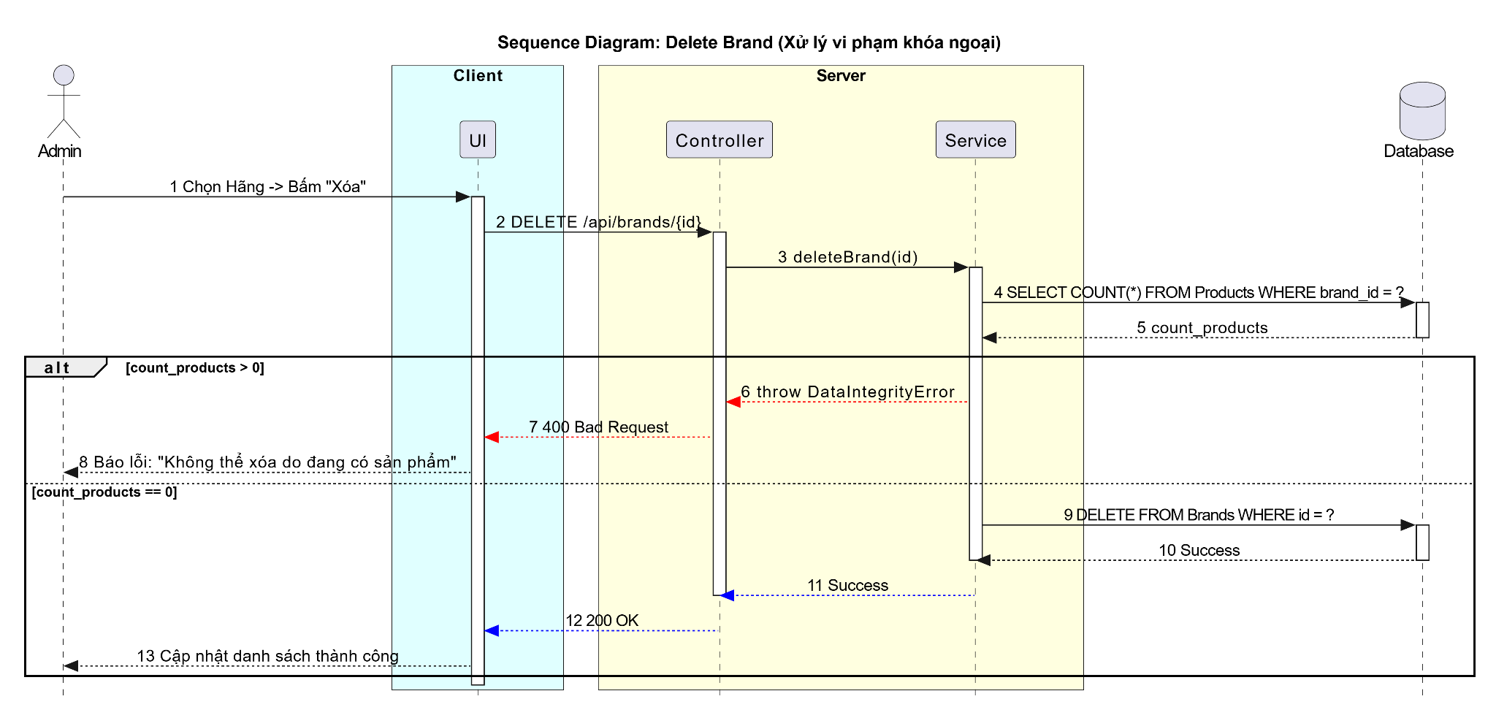

9. Quản lý Sản phẩm và Tồn kho (Manage Products & Stock)
Mô tả: Thao tác nhập liệu toàn bộ thông tin cấu hình và quản lý vòng đời của một chiếc Laptop.
Mục | Nội dung
Use case name | Manage Products
Actor | Admin
Basic path | 1. Admin nhấn "Thêm sản phẩm mới".  2. Chọn Danh mục và Hãng sản xuất từ danh sách có sẵn.  3. Nhập chi tiết cấu hình phần cứng (CPU, RAM, Ổ cứng, VGA...).  4. Nhập Giá nhập (để quản lý vốn), Giá bán và Số lượng tồn kho ban đầu.  5. Upload danh sách ảnh, chỉ định 01 ảnh chính (is_main) làm ảnh bìa.  6. Bấm Lưu, hệ thống tạo mới sản phẩm thành công.
Alternative path | Nhập hàng mới/Cập nhật kho: Khi kho hết hàng hoặc nhập thêm đợt mới, Admin sử dụng chức năng "Sửa sản phẩm", cập nhật giá trị vào trường Tồn kho (Stock) để hệ thống tự động mở lại trạng thái kinh doanh cho máy đó.
- sequence diagram create
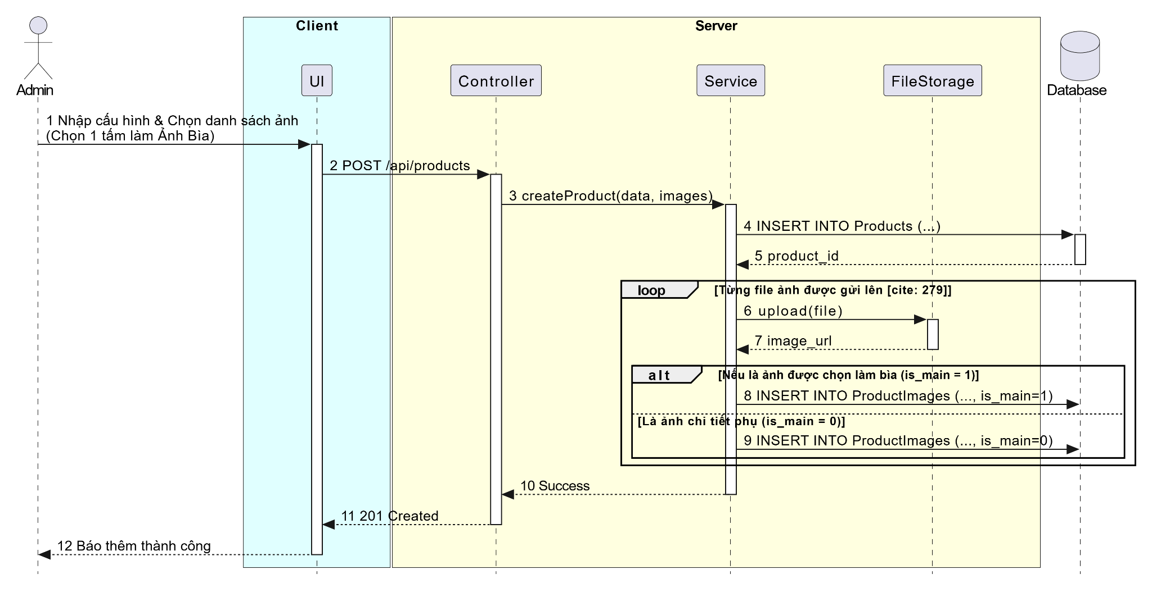

10. Xử lý Đơn hàng (Process Orders)
Mô tả: Quản lý vòng đời đơn hàng từ lúc tiếp nhận đến khi giao cho khách.
Mục | Nội dung
Use case name | Process Orders
Actor | Admin
Basic path | 1. Admin vào "Quản lý Đơn hàng", lọc các đơn Pending (Chờ xử lý).  2. Xem chi tiết đơn để đóng gói hàng hóa.  3. Bấm "Xác nhận & Giao hàng".  4. Back-end cập nhật trạng thái đơn thành Shipping (Đang giao).  5. Khi khách nhận hàng, cập nhật thành Completed (Hoàn thành).
Alternative path | Hủy đơn: Nếu khách bom hàng hoặc yêu cầu hủy, Admin đổi trạng thái thành Cancelled. Back-end thực hiện nghiệp vụ cộng hoàn trả lại số lượng tồn kho vào bảng Products.

- sequence diagram: Cancel Order & Restore Stock
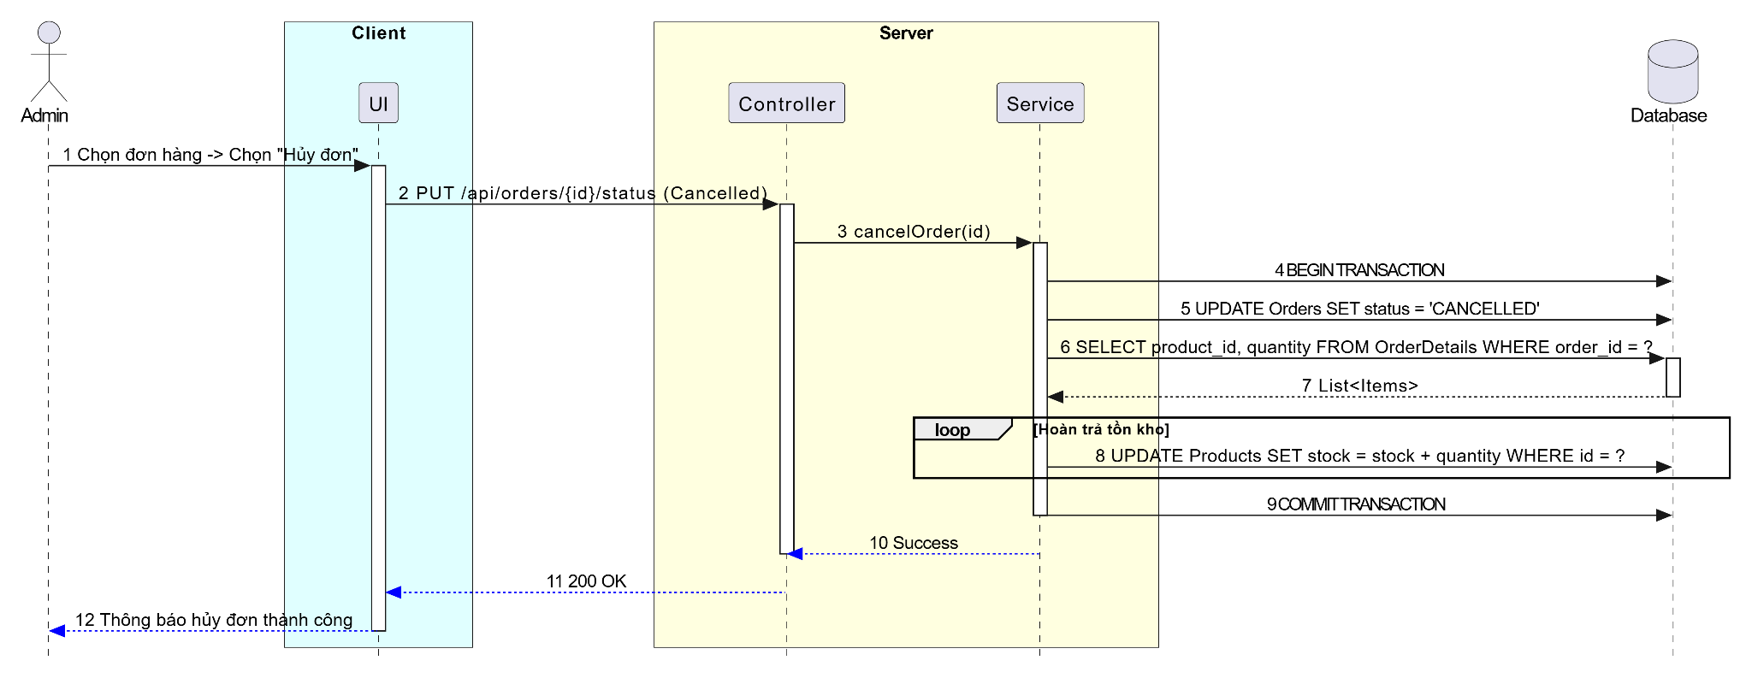

IV.MÔ HÌNH DỮ LIỆU (DATA MODEL)

1. Các thực thể và thuộc tính
Thực thể | Thuộc tính | Ý nghĩa nghiệp vụ
Users | user_id (PK), full_name, email, password_hash, phone, address, role, created_at | Quản lý định danh và phân quyền (Admin/Customer).
Categories | category_id (PK), name, description | Phân loại Laptop theo mục đích sử dụng (Gaming, Văn phòng...).
Brands | brand_id (PK), name, logo_url | Quản lý thông tin các hãng sản xuất (Dell, ASUS, Apple...).
Products | product_id (PK), category_id (FK), brand_id (FK), name, import_price, sell_price, stock_quantity, cpu, ram, disk, screen, vga, status | Lưu cấu hình chi tiết, giá vốn/bán và số lượng tồn kho để tính lợi nhuận.
ProductImages | image_id (PK), product_id (FK), image_url, is_main (Boolean) | Lưu tập hợp ảnh sản phẩm, xác định ảnh bìa hiển thị.
Orders | order_id (PK), user_id (FK), total_money, shipping_address, status, created_at | Quản lý vòng đời đơn hàng (Pending -> Completed/Cancelled).
OrderDetails | detail_id (PK), order_id (FK), product_id (FK), quantity, unit_price | Lưu giá bán tại thời điểm mua để thống kê doanh thu chính xác.
Reviews | review_id (PK), user_id (FK), product_id (FK), rating (1-5), comment, created_at | Lưu trữ phản hồi và mức độ hài lòng của khách hàng.

2. Mối quan hệ giữa các thực thể
- Brands/Categories - Products (1-N): Một hãng hoặc danh mục có thể bao gồm nhiều mẫu Laptop khác nhau.
- Products - ProductIm ages (1-N): Một sản phẩm có một bộ sưu tập ảnh (gồm 1 ảnh chính và nhiều ảnh phụ).
- Users - Orders (1-N): Một khách hàng có thể thực hiện nhiều lượt mua hàng theo thời gian.
- Orders - OrderDetails (1-N): Một đơn hàng bao gồm một hoặc nhiều dòng chi tiết sản phẩm.
- Products - Reviews (1-N): Một mẫu Laptop nhận được nhiều lượt phản hồi/đánh giá từ những khách hàng đã mua.

V. LƯỢC ĐỒ QUAN HỆ (UML CLASS DIAGRAM)
Sơ đồ này mô tả cấu trúc các lớp và mối quan hệ khóa ngoại giữa 8 bảng dữ liệu.
